CoreData Consulting



Avance 2: Análisis de la Solución

Construcción de Software y Toma de Decisiones — Grupo 501
Instituto Tecnológico y de Estudios Superiores de Monterrey — Campus Querétaro

Integrantes del equipo
Luis Enrique de la Cruz Ambrosio — A01612863
Luis Fernando Martinez Barragan — A01613426
Carlos Arturo Gómez Ayala — A01711027

Fecha de entrega: 10 de Abril de 2026

1. Diagrama de Contexto

El diagrama de contexto de nivel 0 es la representación de el Sistema PLD de SVA LAW como un proceso único pero sin mostrar su estructura. El propósito es identificar a todos los actores externos que interactúan con el sistema, así como los flujos de datos específicos que se intercambian.

1.1 Criterios de identificacion
Identifique seis actores externos principales con base en los roles definidos por el socio formador, y las obligaciones regulatorias establecidas
Administrador del sistema: Actor interno responsable de toda la configuración de la plataforma, la gestión de los usuarios y sus roles. Es el único con acceso total al sistema.
Oficial de Cumplimiento: Actor normativo cuya funcion es supervisar el monitoreo de operaciones, dar el veredicto de alertas generadas por el sistema y autorizar la generación de reportes regulatorios
Analista: Este es el actor operativo responsable del registro de clientes, documentos, operaciones y contratos.
Cliente SOFOM: Aunque no accede directamente al sistema, es la entidad central del modelo de datos, ya que toda la información del sistema se va a obtener de su expediente.
CNBV: Autoridad regulatoria que recibe los reportes de operaciones relevantes e inusuales generados por el sistema
Buzon anonimo: Cualquier colaborador puede reportar operaciones o conductas de manera anónima.

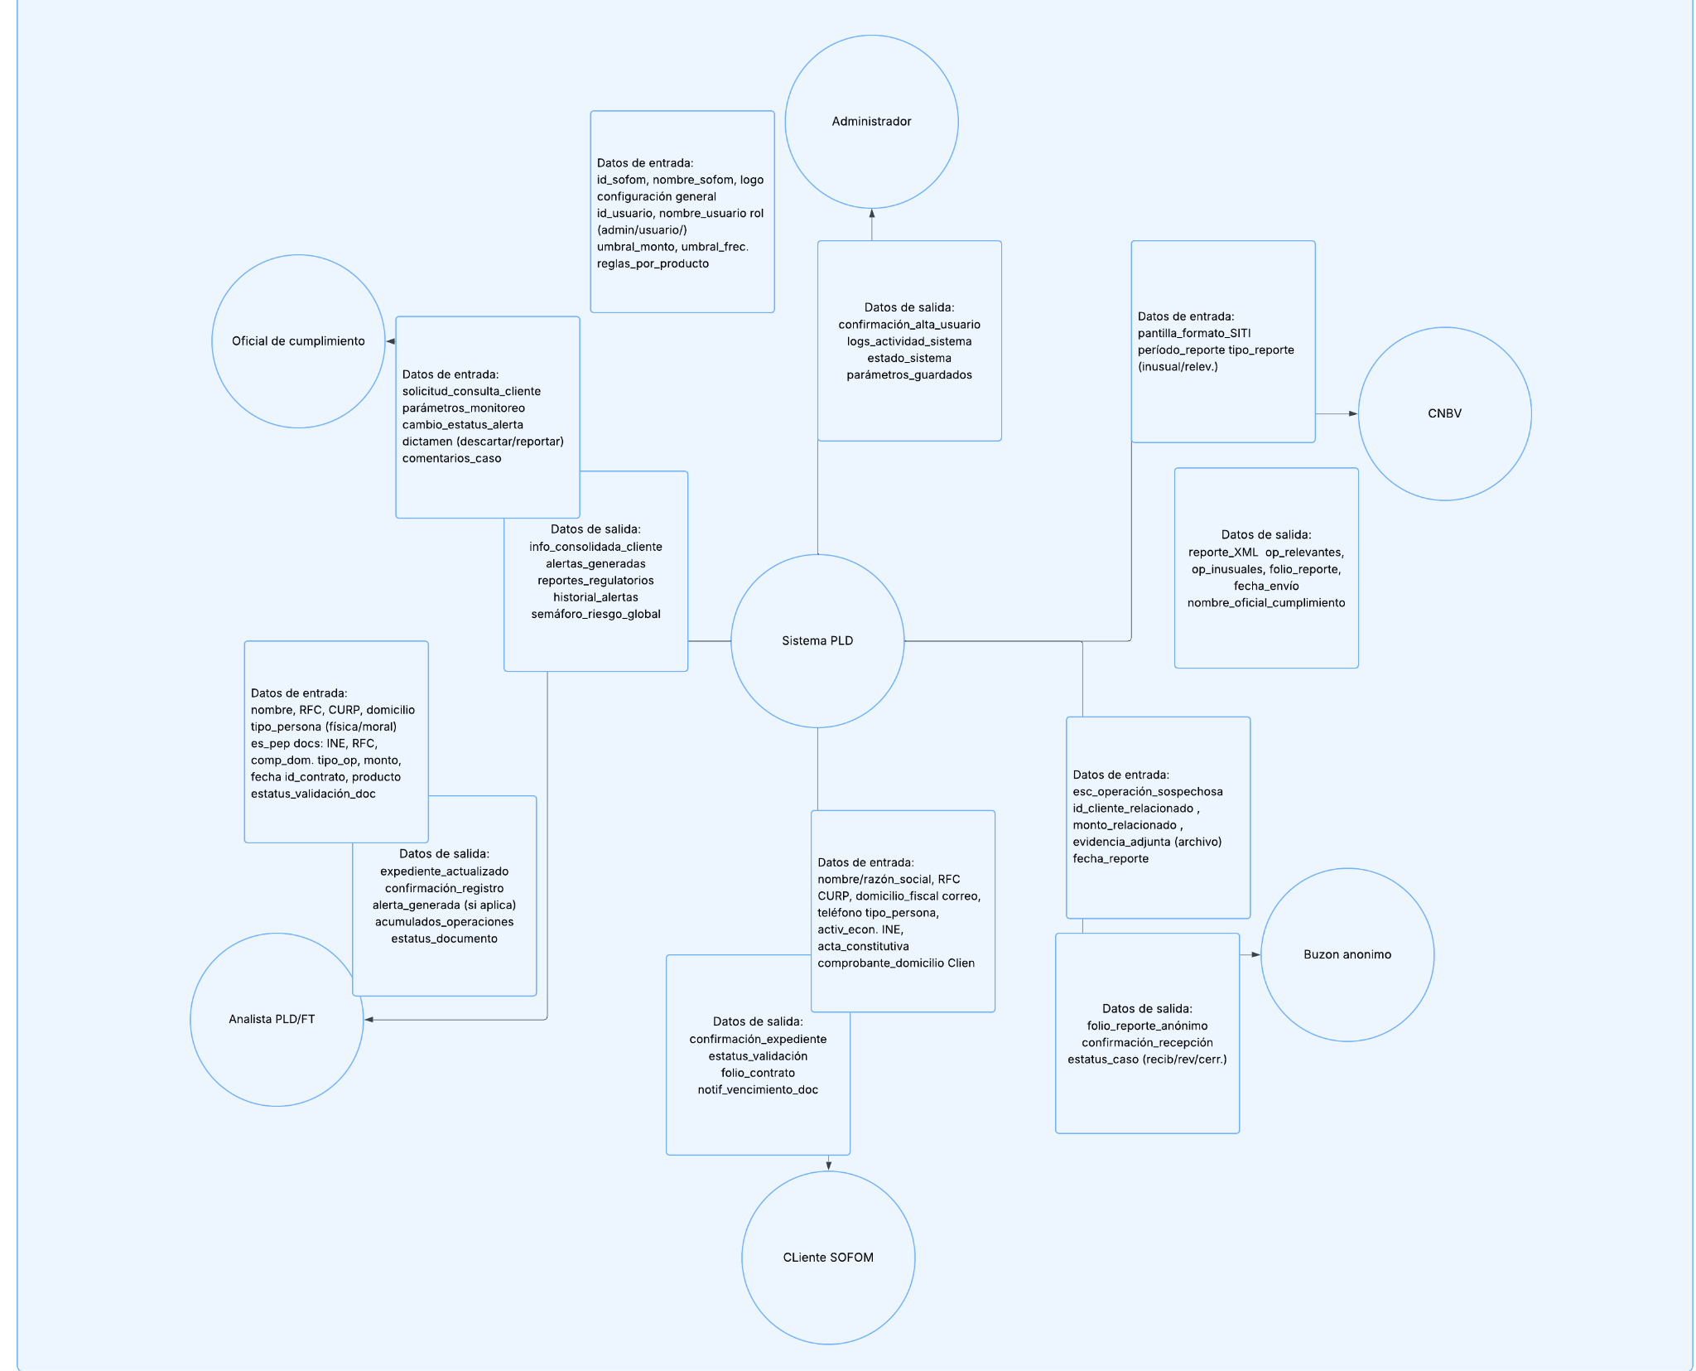

2. Requisitos Funcionales

2.1 Lista de requisitos funcionales
ID | Requisito | Descripción
RF-01 | Registrar cliente | Permite dar de alta nuevos clientes con sus datos generales
RF-02 | Consultar expediente del cliente | Permite visualizar toda la información asociada a un cliente
RF-03 | Actualizar cliente | Permite modificar información del cliente
RF-04 | Registrar documentos | Permite cargar documentos asociados a un cliente
RF-05 | Validar documentos | Permite validar o rechazar documentos cargados
RF-06 | Registrar operación | Permite registrar operaciones realizadas por un cliente
RF-07 | Clasificar operación | Permite clasificar operaciones por tipo o producto
RF-08 | Monitorear operaciones | Permite analizar operaciones por cliente y detectar patrones
RF-09 | Generar alertas | Genera alertas automáticas ante operaciones sospechosas
RF-10 | Consultar alertas | Permite visualizar alertas generadas
RF-11 | Actualizar estatus de alerta | Permite cambiar el estado de las alertas
RF-12 | Historial de alertas | Permite consultar historial de alertas y casos
RF-13 | Registrar contrato | Permite registrar contratos asociados a clientes
RF-14 | Consultar contratos | Permite visualizar contratos por cliente
RF-15 | Generar reportes | Permite generar reportes regulatorios
RF-16 | Consultar reportes | Permite visualizar reportes generados
RF-17 | Registrar reporte interno | Permite reportar operaciones sospechosas
RF-18 | Dar seguimiento a reportes internos | Permite dar seguimiento a reportes internos
RF-19 | Gestionar usuarios | Permite administrar usuarios del sistema
RF-20 | Consultar trazabilidad del sistema | Permite consultar historial de acciones del sistema
RF-21 | Configurar reglas de alertas | Permite definir reglas, umbrales y criterios para la generación automática de alertas
RF-22 | Validar cliente contra listas de riesgo | Permite validar clientes y operaciones contra listas de personas políticamente expuestas (PEP) y listas de personas bloqueadas
3. Tabla de Priorización de Requisitos
En esta tabla se presenta de una forma independiente para mayor claridad y facilidad en su análisis la priorización de los requisitos funcionales considerando los criterios solicitados de valor, riesgo, complejidad y estabilidad, con el objetivo de identificar cuáles deben desarrollarse primero dentro del sistema.
Escala que se utilizo para esta:
Alto 3, Medio 2, Bajo 1
Tabla de priorización
ID | Requisito | Valor | Riesgo | Complejidad | Estabilidad | Prioridad
RF-01 | Registrar cliente | 3 | 2 | 1 | 3 | Alta
RF-02 | Consultar expediente del cliente | 3 | 2 | 2 | 3 | Alta
RF-03 | Actualizar cliente | 3 | 2 | 1 | 3 | Alta
RF-04 | Registrar documentos | 3 | 2 | 2 | 3 | Alta
RF-05 | Validar documentos | 3 | 2 | 2 | 3 | Alta
RF-06 | Registrar operación | 3 | 3 | 2 | 3 | Alta
RF-07 | Clasificar operación | 3 | 2 | 2 | 3 | Alta
RF-08 | Monitorear operaciones | 3 | 3 | 3 | 3 | Alta
RF-09 | Generar alertas | 3 | 3 | 3 | 2 | Alta
RF-10 | Consultar alertas | 3 | 2 | 1 | 3 | Alta
RF-11 | Actualizar estatus de alerta | 3 | 2 | 1 | 3 | Alta
RF-12 | Historial de alertas | 3 | 2 | 2 | 3 | Media
RF-13 | Registrar contrato | 2 | 2 | 2 | 3 | Media
RF-14 | Consultar contratos | 2 | 1 | 1 | 3 | Media
RF-15 | Generar reportes | 3 | 3 | 3 | 2 | Alta
RF-16 | Consultar reportes | 2 | 1 | 1 | 3 | Media
RF-17 | Registrar reporte interno | 3 | 2 | 2 | 2 | Alta
RF-18 | Dar seguimiento a reportes internos | 3 | 2 | 2 | 2 | Media
RF-19 | Gestionar usuarios | 2 | 2 | 2 | 3 | Media
RF-20 | Consultar trazabilidad del sistema | 3 | 3 | 2 | 3 | Media
RF-21 | Configurar reglas de alertas | 3 | 3 | 3 | 2 | Alta
RF-22 | Validar cliente contra listas de riesgo | 3 | 3 | 3 | 2 | Alta

4. Reglas de Negocio
RN-01 — Registro único de cliente. Cada cliente debe tener un RFC o CURP único en el sistema. No se permite dar de alta un cliente si ya existe uno registrado con el mismo RFC o CURP.
RN-02 — Validación documental obligatoria. Un cliente no puede tener operaciones registradas si sus documentos de identidad no han sido validados. El analista carga los documentos y el oficial de cumplimiento es quien los valida o rechaza.
RN-03 — Clasificación PEP. Si un cliente es identificado como Persona Expuesta Políticamente (es_pep = true), su perfil de riesgo se eleva automáticamente a nivel "Alto" y todas sus operaciones quedan sujetas a monitoreo reforzado.
RN-04 — Generación automática de alertas. El sistema genera una alerta automáticamente cuando una operación supera el umbral de monto definido en las reglas de alerta o cuando un cliente registra más operaciones en efectivo que el umbral de frecuencia permitido dentro de un período de 30 días.
RN-05 — Resolución de alertas por oficial. Toda alerta generada debe ser resuelta exclusivamente por un Oficial de Cumplimiento. Los analistas no tienen permiso para modificar el estatus de una alerta. Los estados posibles de resolución son: "Falso positivo", "Operación inusual" u "Operación relevante".
RN-06 — Reportes regulatorios a la CNBV. Solo las alertas con estatus "Operación relevante" o "Operación inusual" pueden incluirse en reportes enviados a la CNBV. El sistema registra obligatoriamente la fecha y el canal de envío de cada reporte generado.
RN-07 — Buzón anónimo. Un reporte interno puede crearse sin identificar al usuario que lo genera. En ese caso el sistema no almacena el id_reportante. La identidad del reportante nunca puede ser revelada a ningún otro usuario del sistema.
RN-08 — Actualización periódica del perfil de riesgo. El perfil de riesgo de un cliente debe recalcularse al menos cada 12 meses o de forma inmediata cuando se registre una nueva alerta en su expediente. Solo el Oficial de Cumplimiento puede modificar manualmente el nivel de riesgo asignado.
RN-09 — Trazabilidad obligatorio. Toda acción de creación, modificación o consulta de información sensible como clientes, documentos, alertas y reportes debe quedar registrada en HISTORIAL_ACCIONES con el identificador del usuario, la fecha y hora y la dirección IP desde donde se realizó la acción.
RN-10 — Control de acceso por rol. El Administrador es el único que puede crear o desactivar usuarios y configurar reglas de alerta. El Analista sólo puede registrar y editar clientes, documentos, operaciones y contratos. El Oficial de Cumplimiento es el único con acceso para gestionar alertas, perfiles de riesgo y reportes regulatorios.
5. Modelo Entidad-Relación

5.1 Descripción
El modelo entidad-relación del Sistema PLD de SVA LAW se compone de 14 entidades que representan los elementos centrales del sistema de prevención de lavado de dinero. La entidad de CLIENTE tiene como función la de ser como núcleo del modelo, ya que toda la información del sistema se deriva de su expediente, tal como lo establece el diagrama de contexto.
La gestión de accesos se modela mediante las entidades USUARIO y ROL, que implementan un control de permisos basado en roles (analista, oficial de cumplimiento y administrador). Toda acción realizada por un usuario queda registrada en HISTORIAL_ACCIONES, garantizando la trazabilidad completa del sistema.
El expediente del cliente se complementa con las entidades DOMICILIO, DOCUMENTO y CONTRATO, que almacenan la información documental y contractual asociada a cada cliente.
El flujo principal de monitoreo PLD sigue la cadena OPERACION → ALERTA → REPORTE. Las operaciones registradas son evaluadas automáticamente contra las REGLAS_ALERTA configuradas por el administrador; cuando una operación supera los umbrales definidos, el sistema genera una ALERTA que debe ser resuelta por el oficial de cumplimiento. Las alertas clasificadas como relevantes o inusuales se agrupan en REPORTES regulatorios destinados a la CNBV. La relación entre ALERTA y REPORTE es de muchos a muchos, resuelta mediante la tabla intermedia ALERTA_REPORTE.
Finalmente, PERFIL_RIESGO almacena el nivel de riesgo calculado para cada cliente, y REPORTE_INTERNO gestiona el buzón anónimo, permitiendo que el campo id_reportante sea nulo cuando el reporte se realiza de forma anónima.

5.2 Diagrama MER
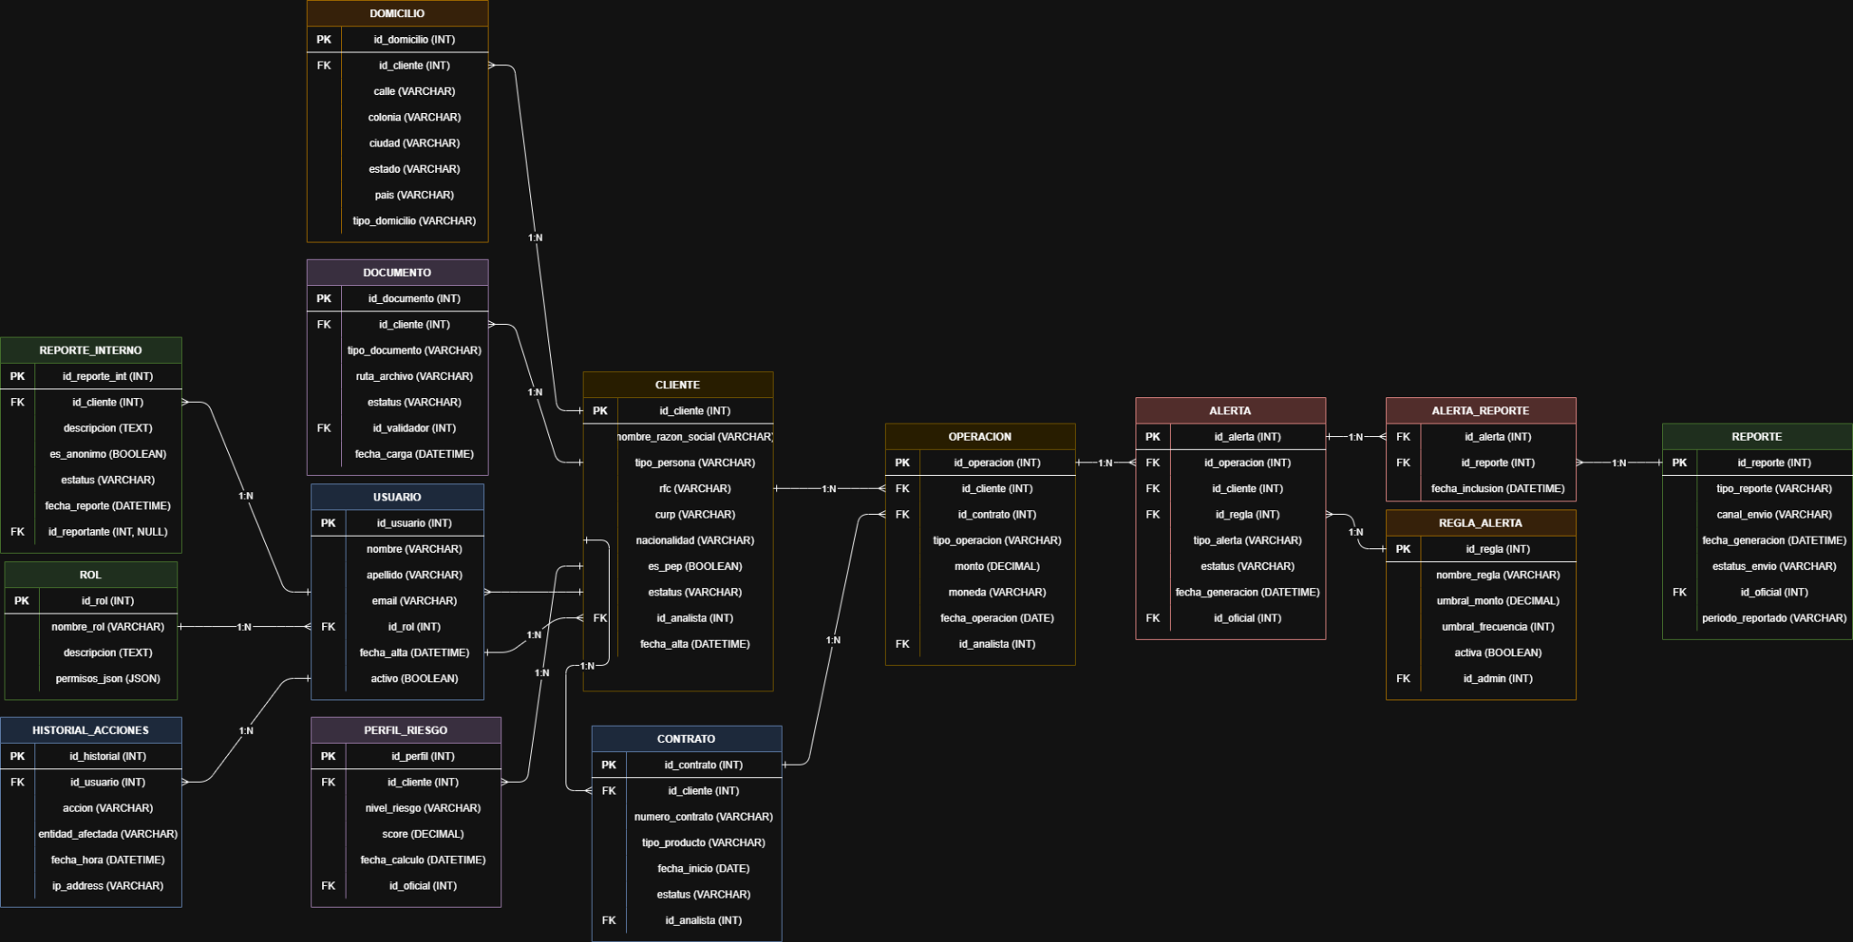
Link a visualizador: https://drive.google.com/file/d/1-SAk2HoEjUJob_uN-eEaIF3FpRpKOvYD/view?usp=sharing

6. Requisitos No Funcionales

ID | Requisito | Descripción | Métrica
RNF-01 | Seguridad de acceso | El sistema debe permitir el acceso únicamente a usuarios autorizados mediante autenticación | El 100% de usuarios requieren un login
RNF-02 | Control de roles | El sistema debe diferenciar permisos según el tipo de usuario. | 100% de los usuarios deben tener un rol asignado
RNF-03 | Confidencialidad de datos | La información de clientes debe estar protegida contra accesos no autorizados | 0 accesos no autorizados detectados
RNF-04 | Disponibilidad | El sistema debe estar disponible para consulta en todo momento durante su uso | 95% de disponibilidad mínima
RNF-05 | Rendimiento | El sistema debe responder de manera rápida a consultas y registros | Tiempo de respuesta menor a 3 segundos
RNF-06 | Integridad de la información | Los datos no deben ser modificados sin autorización ni perder consistencia | El 100% de operaciones validadas antes de almacenarse
RNF-07 | Trazabilidad | El sistema debe registrar acciones realizadas por los usuarios | E 100% de acciones registradas en logs
RNF-08 | Usabilidad | El sistema debe ser fácil de usar e intuitivo para el usuario | Usuario completa tareas sin capacitación extensa
RNF-09 | Escalabilidad | El sistema debe soportar crecimiento en datos. | Manejo de incremento de datos sin fallos
RNF-10 | Disponibilidad de reportes | El sistema debe permitir generar reportes cuando se requiera | Disponibilidad de la generación de reportes del 95% mensual
RNF-11 | Respaldo de información | El sistema debe contar con respaldo de datos para evitar pérdida de información | Backup periódico, diario o semanal
RNF-12 | Compatibilidad | El sistema debe poder ejecutarse en navegadores comunes | Compatible con Chrome
RNF-13 | Mantenibilidad | El sistema debe permitir modificaciones o mejoras futuras sin afectar su funcionamiento | Tiempo promedio de implementación de cambios menores < 4 horas
RNF-14 | Auditabilidad | El sistema debe permitir revisar cambios y acciones para auditorías | Registro histórico accesible
RNF-15 | Registro de logs del sistema | El sistema debe registrar todas las acciones realizadas por los usuarios para fines de auditoría | 100% de acciones registradas
RNF-16 | Control de acceso a información | El sistema debe restringir el acceso a información según el rol del usuario | Acceso basado en roles

7. Mapa del Sitio
Mapa de sitio de Usuario:
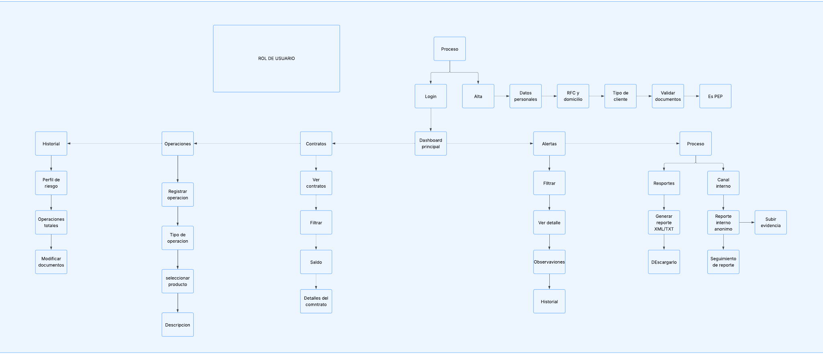
Img. 6.1 Mapa de sitio de Usuario
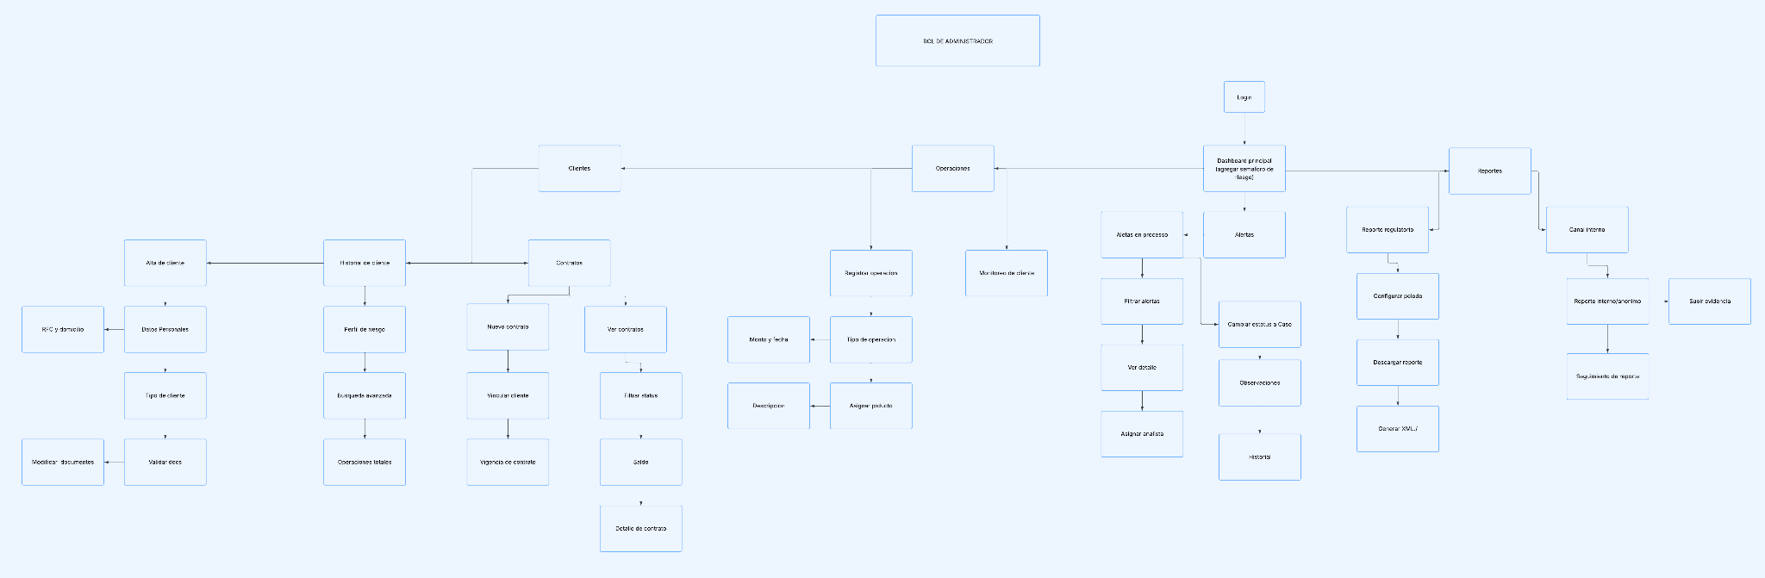
Img. 6.2 Mapa de sitio de Administrador
Link a visualizador: Lucidchart

8. Decisiones y Avance del Proyecto

8.1 Qué se comprometieron a hacer
Para este segundo avance el equipo se comprometió a entregar el diagrama de contexto, la identificación de por lo menos el 50% de requisitos funcionales y no funcionales, el mapa del sitio por rol de usuario, las reglas de negocio del sistema y el modelo entidad-relación del Sistema PLD de SVA LAW.

8.2 Qué sí lograron
Se elaboró correctamente el diagrama de contexto donde se identificaron los seis actores externos del sistema: Administrador, Oficial de Cumplimiento, Analista, Cliente SOFOM, CNBV y Buzón Anónimo. En consiguiente se identificaron y documentaron 21 requisitos funcionales que cubren los módulos de clientes, operaciones, alertas, contratos, reportes y administración del sistema. En conjunto se documentaron 16 requisitos no funcionales con métricas de cumplimiento definidas en áreas de seguridad, rendimiento, disponibilidad y trazabilidad: y con ello se diseñó el modelo entidad relacion compuesto por las entidades, cardinalidades y relaciones.

8.3 Qué no lograron y por qué
Si bien aun hay bastantes detalles que pulir acerca de las entregas

8.4 Qué harán en el siguiente avance

Finalizar con la documentacion relacionada al MER (Tanto biosquejos de la aplicacion como las tablas )

Ademas de comenzar a definir el estilo de codificacion que utilizaremos a lo largo del proyecto

8.5 Responsables
Actividad | Responsable
7. Mapa del Sitio | Luis Fernando Martinez Barragan
1. Diagrama de contexto | Luis Fernando Martinez Barragan
6. Requisitos No Funcionales | Luis Enrique de la Cruz Ambrosio  Luis Fernando Martinez Barragan  Carlos Arturo Gómez Ayala
2. Requisitos Funcionales | Luis Enrique de la Cruz Ambrosio  Luis Fernando Martinez Barragan  Carlos Arturo Gómez Ayala
5. Modelo Entidad-Relación | Carlos Arturo Gómez Ayala
4. Reglas de negocio | Carlos Arturo Gómez Ayala
8. Objetivos logrados | Luis Fernando Martinez Barragan  Calos Arturo Gomez Ayala
3. Tabla de priorización de requisitos. | Luis Enrique de la Cruz Ambrosio.

Referencias:
OpenAI. (2026). Generación del formato base para el documento de análisis de requerimientos a partir de una entrega previa [ChatGPT]. https://chat.openai.com/
Prompt Usado: Genera un formato base para un documento siguiendo una estructura previa dada con el nombre de archivo formatoAvance1, dejando todos los apartados vacíos preparados para su redacción, con redacción formal y numeración académica. Esto hazlo siguiendo la tipografía y colores que se encuentran dentro de este formato de avance 1.

Este deberá cumplir con el numeramiento para los siguiente apartados
Diagrama de contexto
Requisitos funcionales
Tabla de priorización de requisitos
Reglas de negocio
Modelo Entidad-Relación
Requisitos no funcionales
Mapa del sitio
Decisiones y avance del proyecto
Qué se comprometieron a hacer
Qué sí lograron
Qué no lograron y por qué
Qué harán en el siguiente avance
Quién es responsable de cada actividad

